# 《机器学习概论》课程期末测试 （2018.06.15）

**说明：共六道大题。考试时间：15:20 ~ 16:55 共95分钟。部分可能用到的公式见最后附注。**

**一、基本概念 （18分）**

2、 共8分：

（1）多选题：在数据线性不可分的情况下，支持向量机（SVM）是这样的形式

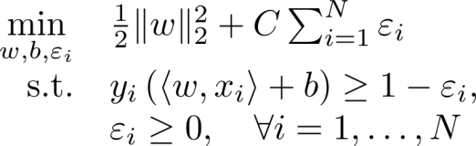

其中 $ε_{i}$ 是为每个数据点 $x_{i}$ 引入的松弛变量，来实现分类的软间隔（soft margin）。求解该优化问题之后，对于那些落在分割区域（region of separation，即两个超平面 $〈x,w〉+b=±1$ 之间的区域）中间的点，它们的松弛变量有可能取下面哪些值？ (请回答到作业纸上)

(A) $0.5$ (B) $1$ (C) $1.5$ (D) $10$

（2）请具体说明你做出该选择的理由。

**三、计算题（可使用计算器，需给出计算步骤）（16分）**

考虑一个由三个随机变量构成的贝叶斯网络，这些变量跟一辆车的燃油系统有关，见下图。

变量 *B* 代表蓄电池状态，它要么是有电的 (*B* = 1)，要么是没有电的 (*B* = 0)；变量 *F* 代表油箱的状态，要么是满的 (*F* = 1)，要么是空的 (*F* = 0)；变量 *G* 代表电子燃油表的状态，要么读数是满的 (*G* = 1)，要么读数是零 (*G* = 0)。蓄电池有没有电和油箱是满还是空是独立的，先验概率为

$$p\left(B=1\right)=0.9$$

$$p\left(F=1\right)=0.8$$

给定油箱和蓄电池的状态，燃油表的读数是满的概率分别为：

$p\left(G=1|B=1, F=1\right)=0.8$ $p\left(G=1|B=1, F=0\right)=0.2$

$p\left(G=1|B=0, F=1\right)=0.2$ $p\left(G=1|B=0, F=0\right)=0.1$

（1）假设我们观察到燃油表的读数是零，也就是 *G* = 0, 油箱为空的概率是多少?

（2）接着我们检查了蓄电池状态，发现它没有电，即 *B* = 0，这时油箱为空的概率是多少?